SUMÁRIO
- Introdução 3
- Organização da telemetria e faixas de decisão 3
  - Estrutura dos dados coletados 4
- Algoritmo de verificação 4
  - Pseudocódigo 4
  - Fluxograma da decisão 5
- Explicação detalhada do código 6
  - Importações e dicionário LIMITES 6
  - Função verificar_dados() 6
  - Função analise_energetica() 7
  - Função analise_ia() 7
  - Funções de saída: relatório e planilha 8
- Análise dos cenários simulados 9
  - Print simulado da execução aprovada 9
  - Print simulado da execução crítica 9
- Análise energética 10
- Análise assistida por IA 11
- Pontos fortes e oportunidades de melhoria 11
- Reflexão crítica: ética, impacto social e sustentabilidade 12
- Critérios de avaliação atendidos 12
- Conclusão 12
- Referências utilizadas 13

Introdução
Este documento apresenta uma análise técnica detalhada do script Python entregue para a atividade integradora da Missão Aurora. O programa coleta dados de telemetria, valida faixas seguras de operação, calcula autonomia energética, realiza uma triagem assistida por IA e emite a decisão final de voo: PRONTO PARA DECOLAR ou DECOLAGEM ABORTADA.
A organização do relatório segue o padrão acadêmico do arquivo-modelo: capa temática, sumário, seções hierárquicas, análise da telemetria, algoritmo de decisão, explicação do script, análise energética, reflexão crítica e critérios de avaliação.

Resumo executivo
Propósito | Automatizar a checagem de segurança da nave antes da decolagem.
Entradas | Temperaturas, integridade estrutural, energia, pressões e status dos módulos críticos.
Saídas | Alertas, decisão operacional, análise energética, análise assistida por IA e planilha Excel.

Organização da telemetria e faixas de decisão
O enunciado da atividade exige a interpretação de temperatura interna e externa, integridade estrutural, nível de energia, pressão dos tanques e status de módulos críticos. O script implementa exatamente esse conjunto de variáveis em um dicionário chamado d a d o s , reunindo valores numéricos e estados booleanos.

Parâmetro | Faixa ou regra adotada no código | Impacto operacional
Temperatura interna | -10 °C a 40 °C | Avalia condição interna da nave e risco térmico aos circuitos.
Temperatura externa | -80 °C a 60 °C | Verifica se o ambiente externo está dentro da faixa suportada.
Integridade estrutural | Deve ser igual a 1 | Qualquer falha compromete a segurança do lançamento.
Nível de energia | Mínimo de 85% | Garante margem mínima de disponibilidade energética.
Pressão dos tanques | 200 kPa a 350 kPa | Evita insuficiência de alimentação ou sobrepressão.
Módulos críticos | Todos devem estar em estado verdadeiro | A ausência de redundância total leva ao aborto da missão.
Tabela 1 - Organização da telemetria implementada pelo script.

Estrutura dos dados coletados
A função c o l e t a r _ d a d o s ( ) solicita os valores ao usuário, converte cada entrada para o tipo apropriado e agrupa os módulos críticos em um subdicionário. Essa modelagem é adequada porque mantém a telemetria organizada e pronta para as etapas seguintes.

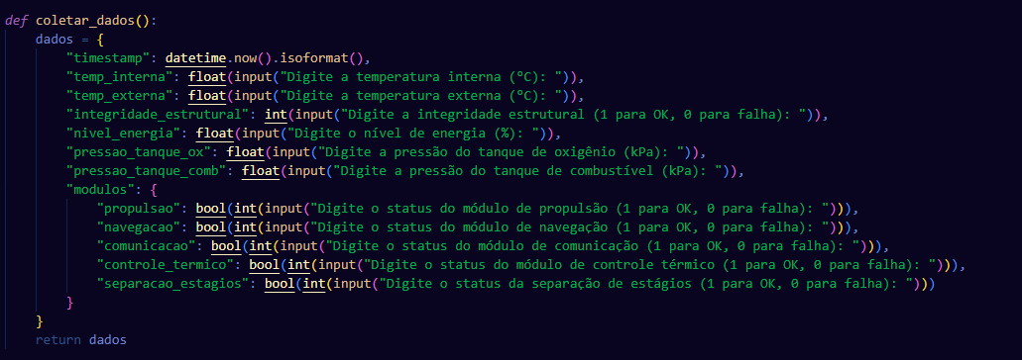

Fluxograma da decisão

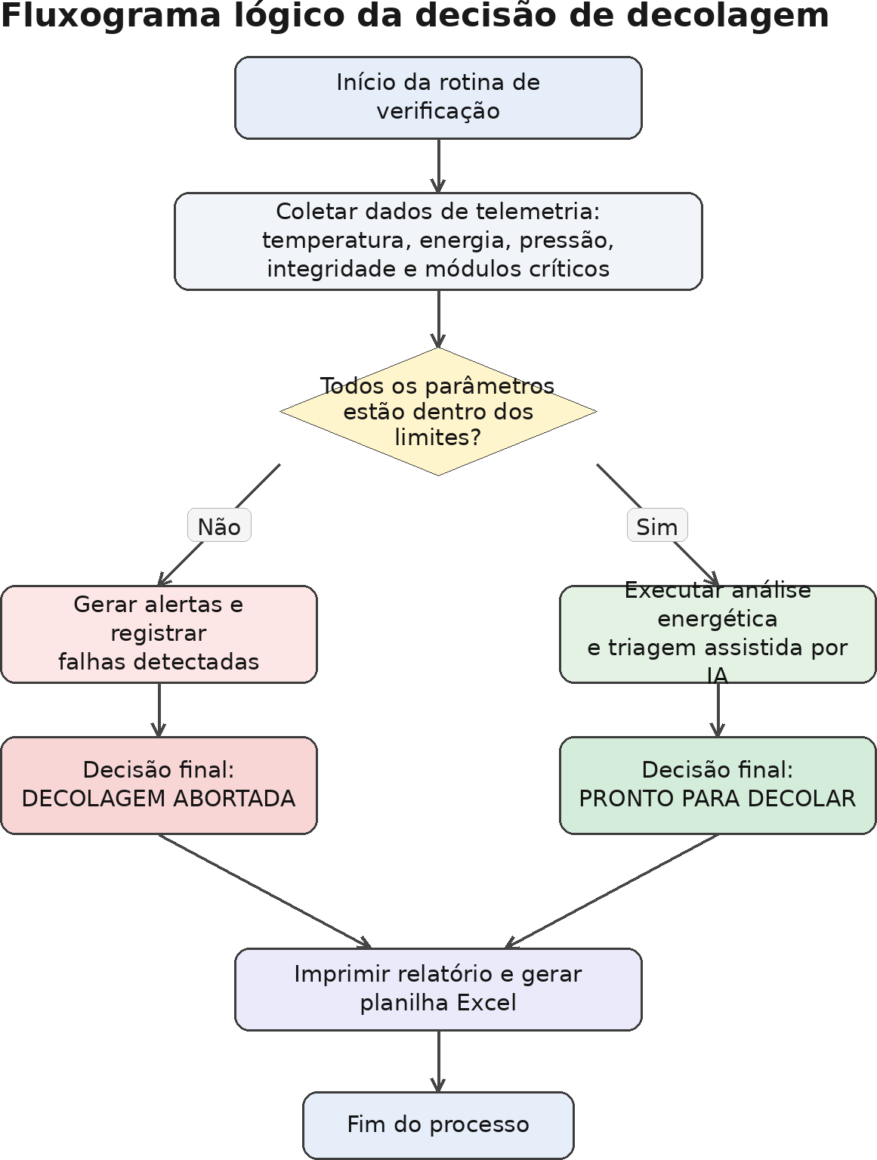

Explicação detalhada do código
A seguir, o script é destrinchado por blocos, com foco no papel de cada função, no raciocínio lógico e no valor técnico de cada parte do programa.

Bloco | Linhas | Função no sistema
Importações e Limites | s1-13 | Declaram bibliotecas e centralizam os limites operacionais.
coletar_dados() | 20-37 | Converte entradas do usuário em telemetria estruturada.
verificar_dados() | 40-96 | Aplica regras de segurança e consolida a decisão.
analise_energetica() | 99-118 | Calcula consumo real e autonomia disponível.
analise_ia() | 121-178 | Classifica a situação e produz recomendações.
gerar_relatorio() | 181-231 | Monta a saída textual legível no terminal.
gerar_planilha() | 234-311 | Documenta os resultados em múltiplas abas Excel.
Fluxo principal | 314-320 | Encadeia as funções na ordem correta da missão.
Tabela 2 - Mapa de leitura do script por blocos.

Importações e dicionário LIMITES

O script inicia com a importação das bibliotecas necessárias e também define os parâmetros de limite para o foguete.
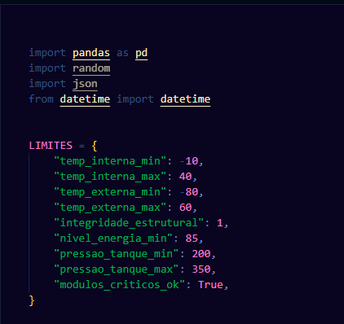

Função verificar_dados()
Logo após coletar os dados do foguete, ele inicia a verificação dos dados

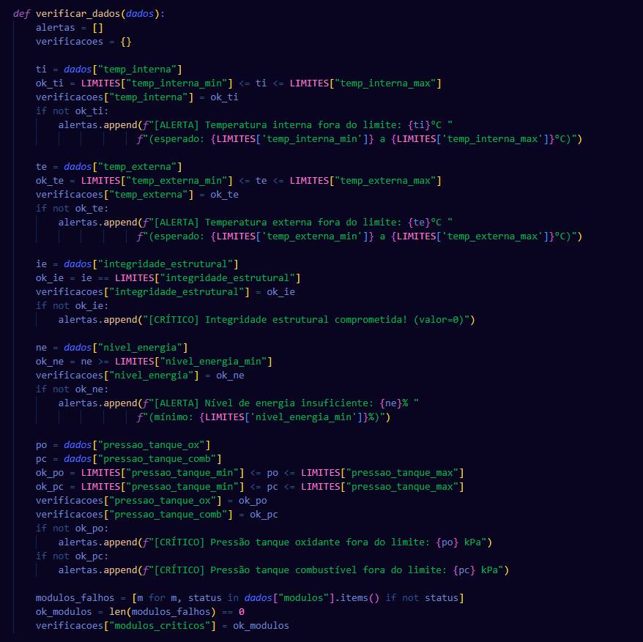
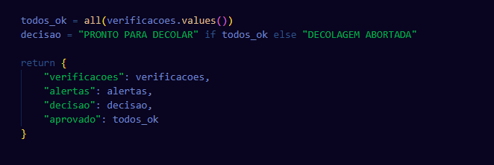

Função analise_energetica()
A análise energética trabalha com uma capacidade total fixa de 500 kWh, consumo de decolagem de 120 kWh e fator de perdas de 8%. O cálculo é consistente e diferencia limiar mínimo operacional de suficiência física.

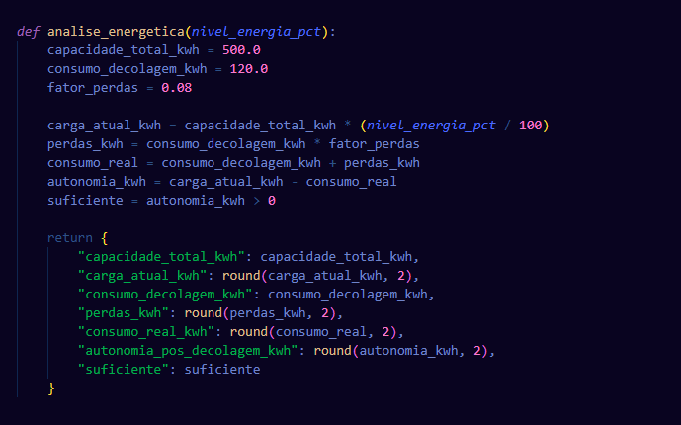

Função analise_ia()
Embora o nome sugira inteligência artificial plena, o que existe aqui é uma camada de inferência baseada em regras. Mesmo assim, ela cumpre bem o papel do enunciado: classifica os dados, destaca anomalias e propõe ações de mitigação.

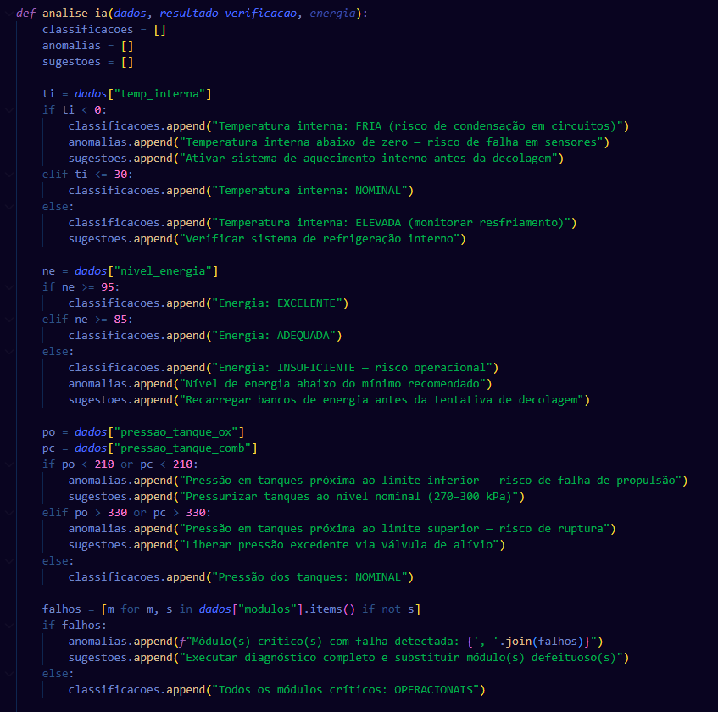
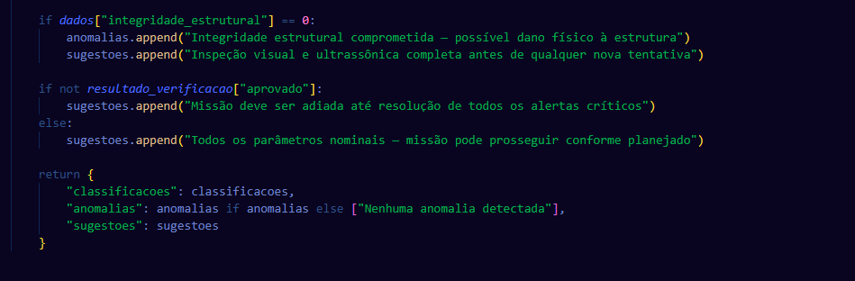

4.4 Função gerar_relatorio()
Embora o nome sugira inteligência artificial plena, o que existe aqui é uma camada de inferência baseada em regras. Mesmo assim, ela cumpre bem o papel do enunciado: classifica os dados, destaca anomalias e propõe ações de mitigação.

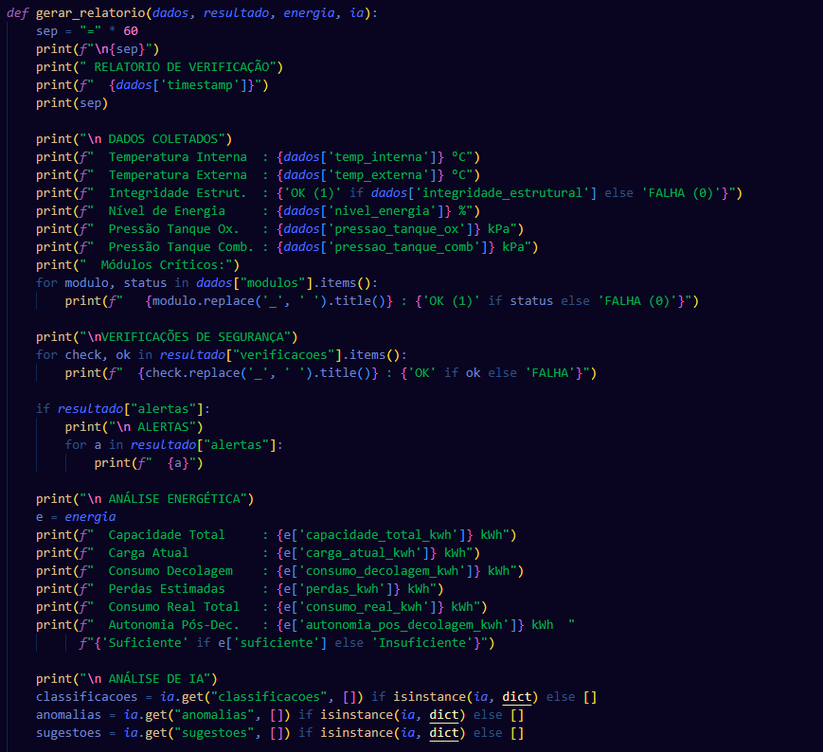



Análise dos cenários simulados
Para demonstrar o comportamento do programa, foram simulados dois conjuntos de entrada: um cenário nominal, em que a missão é aprovada, e um cenário crítico, em que a decolagem é abortada.

Print simulado DECOLAGEM ABORTADA

Abaixo mostra um exemplo de quando o decolagem é abortada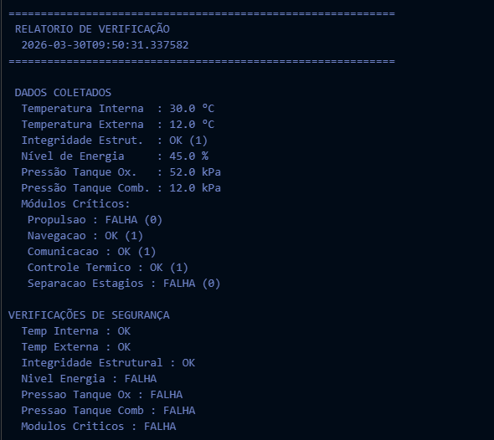

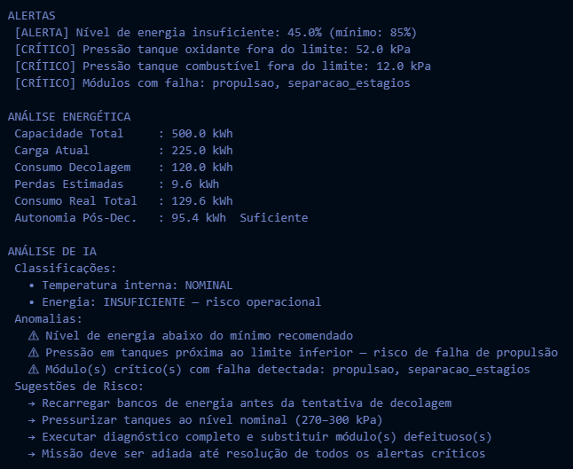

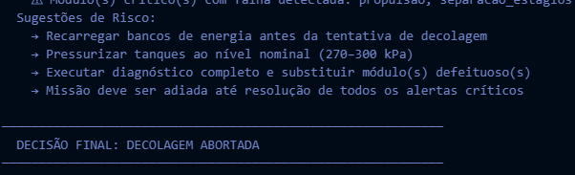

Print simulado DECOLAGEM AUTORIZADA
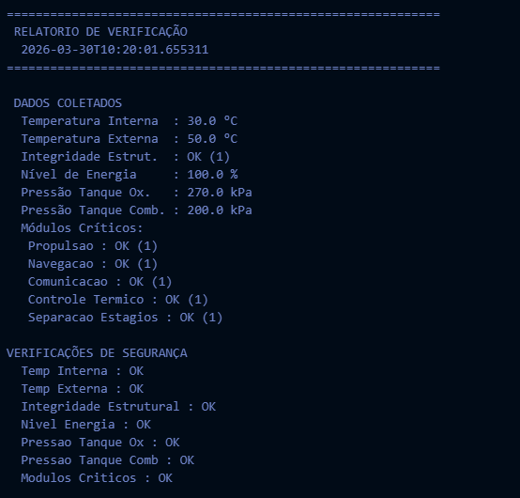

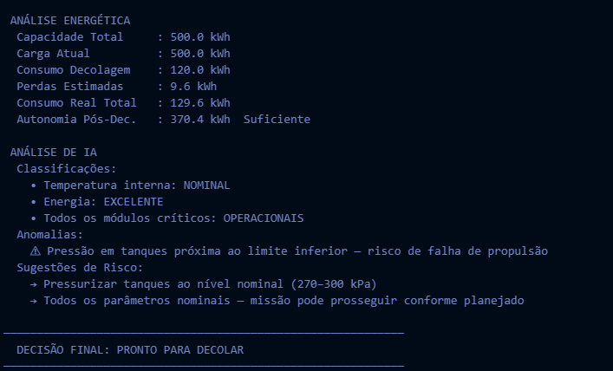

Figura 3 - Saída simulada do script em um cenário com aborto da missão.

Análise energética
No cenário aprovado, a carga atual é 500 × 0,92 = 460,0 kWh. As perdas são calculadas como 120 × 0,08 = 9,6 kWh. Portanto, o consumo real de decolagem é 129,6 kWh, restando 330,4 kWh de autonomia após a manobra.
No cenário crítico, apesar de a energia estar abaixo do mínimo recomendado de 85%, a autonomia física ainda é positiva: 500 × 0,80 = 400,0 kWh; consumo real = 129,6 kWh; autonomia remanescente = 270,4 kWh. Isso mostra que o código adota uma regra operacional mais conservadora que a simples suficiência matemática.

Métrica | Cenário A | Cenário B
Capacidade total | 500,0 kWh | 500,0 kWh
Carga atual | 460,0 kWh | 400,0 kWh
Consumo de decolagem | 120,0 kWh | 120,0 kWh
Perdas | 9,6 kWh | 9,6 kWh
Consumo real | 129,6 kWh | 129,6 kWh
Autonomia pós-decolagem | 330,4 kWh | 270,4 kWh
Suficiência física | Sim | Sim
Aprovação operacional | Sim | Não
Tabela 4 - Resultados da análise energética.

Análise assistida por IA
A função a n a l i s e _ i a ( ) opera como um classificador explicável baseado em regras. Ela utiliza os próprios dados de telemetria e o resultado da verificação para produzir três saídas: classificações, anomalias e sugestões.
- No cenário aprovado, a IA classifica temperatura como nominal, energia como adequada, pressão como nominal e módulos como operacionais.
- No cenário crítico, a IA identifica energia insuficiente, risco de falha de propulsão por pressão baixa, falha em módulos críticos e comprometimento estrutural.
- As sugestões são objetivas e acionáveis: recarregar energia, pressurizar tanques, substituir módulos e adiar a missão.

Categoria | Exemplos produzidos pela função
Classificações | Temperatura interna: NOMINAL; Energia: ADEQUADA; Pressão dos tanques: NOMINAL.
Anomalias | Nível de energia abaixo do mínimo; pressão próxima ao limite inferior; falha em módulos; integridade comprometida.
Sugestões | Ativar refrigeração, recarregar bancos de energia, pressurizar tanques, substituir módulos e adiar a missão.

Tabela 5 - Avaliação técnica do código entregue.

Reflexão crítica: ética, impacto social e sustentabilidade
Em um contexto aeroespacial, decidir pela decolagem não é apenas um ato técnico. É também um ato ético. Quando um sistema automatizado aprova ou reprova uma missão, ele influencia segurança humana, consumo de recursos, risco ambiental e custo econômico. Por isso, a transparência da regra de decisão é essencial. O código analisado tem um mérito importante: suas regras são explícitas, legíveis e auditáveis.
Do ponto de vista social, a exploração espacial produz inovação em materiais, telecomunicações, energia, monitoramento remoto e ciência de dados. No entanto, também exige investimentos elevados e levanta debates sobre prioridades coletivas. Refletir sobre impacto social significa reconhecer que tecnologia de ponta deve gerar benefícios além do setor espacial.
Na dimensão da sustentabilidade, a análise energética mostra que eficiência não é detalhe, mas requisito de sobrevivência. Em sistemas embarcados, cada cálculo, cada sensor e cada redundância consomem energia. Desenvolver software eficiente, seguro e justificável é parte da responsabilidade ambiental e técnica de qualquer missão.

Como produto final, este relatório organiza os elementos pedidos no enunciado em formato técnico, detalhado e visualmente estruturado. Com pequenos ajustes de engenharia de software - principalmente tratamento de erros, limpeza de importações e modularização extra - o projeto pode evoluir ainda mais.

